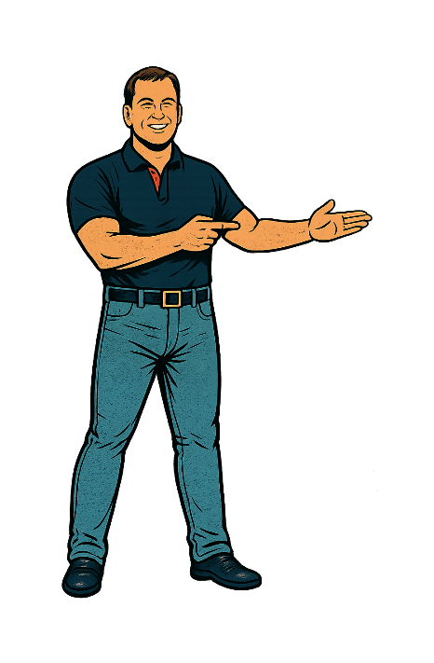

Přihlašovací jméno

Heslo


Zapomněli jste své heslo?

